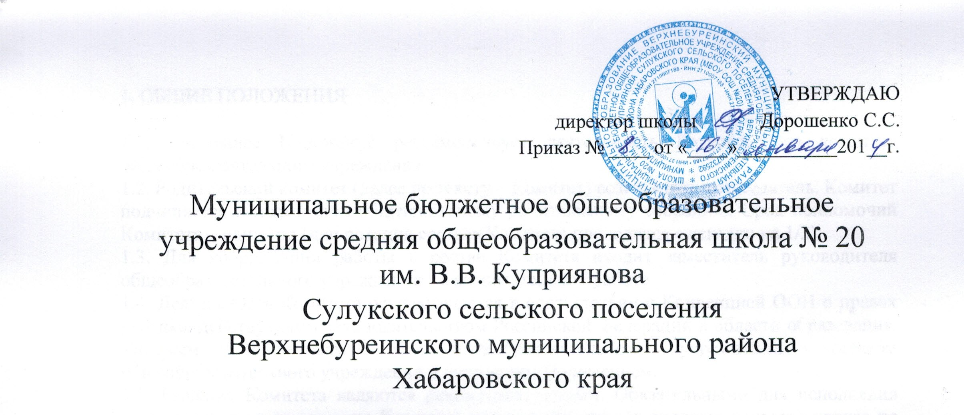
УТВЕРЖДАЮ
директор школы Дорошенко С.С.
Приказ № ____ от «____»__________201___г.

Муниципальное бюджетное общеобразовательное учреждение средняя общеобразовательная школа № 20
им. В.В. Куприянова
Сулукского сельского поселения
Верхнебуреинского муниципального района
Хабаровского края

ПОЛОЖЕНИЕ
О КАБИНЕТАХ

2014 ГОД

- ОБЩИЕ ПОЛОЖЕНИЯ

1.1 Заведующим учебным кабинетом назначается один из наиболее квалифицированных преподавателей данного предмета.
1.2 Заведующий учебным кабинетом назначается и снимается с назначенной должности приказом директора школы.
1.3 Заведующий кабинетом в своей деятельности руководствуется:
- Федеральным законом "Об образовании в Российской Федерации",
- правилами внутреннего распорядка школы:
- настоящим Положением.
1.4 Художественное оформление кабинета должно быть эстетичным.
1.5 Администрация школы совместно с советом трудового коллектива проводит осмотр кабинетов 2 раза в год. По результатам осмотра издается приказ директора об оплате за заведование кабинетом.
1.6 Осмотр осуществляется согласно следующим критериям:
1.6.1 Общее состояние кабинета
а) соблюдение санитарно -гигиенических норм:
- чистота кабинета; исправная мебель;
- озеленение;
- наличие системы проветривания.
б) соблюдение техники безопасности, наличие инструкции и журнала контроля по технике безопасности.
в) наличие правил поведения в кабинете.
1.6.2 Лаборатория учителя
- демонстрационный отдел (таблицы, карты, наглядные пособия, раздаточный материал, его систематизация);
- классная доска (приспособления для демонстрации таблиц, карт, место для мела и тряпки);
- ТСО;
- компьютерное и интерактивное оборудование.
1.6.3 Оформление кабинета
постоянные экспозиции по профилю кабинета;
- временные экспозиции;
- уют;
- расписание работы кабинета.
1.6.4 Методический отдел
- перспективный план развития кабинета;
план развития и работы кабинета на текущий учебный год;
- инвентарная книга кабинета;
- дидактический, раздаточный материал;
- наличие электроннных пособий, ЦОРов и ЭОРов и т.п.
- творческие работы учащихся;
наличие методической литературы по предмету

2.ОБЯЗАННОСТИ ЗАВЕДУЮЩЕГО КАБИНЕТОМ
Заведующий кабинетом обязан:
2.1Принимать меры, направленные на обеспечение кабинета необходимым оборудованием и приборами согласно учебным программам.
2.2Содержать кабинет в соответствии с санитарно-гигиеническими требованиями, предъявляемыми к школьному кабинету.
2.3 Следить за чистотой кабинета.
2.4 Следить за озеленением кабинета.
2.5 обеспечивать кабинет различной учебной методической и дидактической литературой и документацией, каталогами, справочниками, инструкциями по своей инициативе.
2.6 Обеспечивать наличие системы проветривания, следить за ее исправностью.
2.7 Составлять перспективный план развития кабинета и план развития и работы на текущий учебный год, вести контроль за выполнением данных планов.
2.8 Обеспечить надлежащий уход за имуществом кабинета.
2.9Обеспечивать своевременное списание в установленном порядке пришедшего в негодность оборудования, приборов и другого имущества.
2.10 Организовывать внеклассную работу по предмету (консультации, дополнительные занятия, заседания клубов н т.д.), отражать ее в расписании работы кабинета.
2.11Обеспечивать соблюдение санитарно-гигиенических норм, правил техники безопасности, пожарной безопасности, наличие правил поведения в кабинете, проводить соответствующие инструктажи с учащимися с отметкой в журнале, где это предусмотрено.
2.12 Вести инвентарную книгу кабинета.
2.13 Проводить работу по созданию банка творческих работ учащихся и учителей.

3. ПРАВА

Заведующий кабинетом имеет право:
3.1 Ставить перед администрацией вопросы по улучшению работы кабинета.
3.2 Выходить с ходатайством перед администрацией о поощрении или наказании отдельных учащихся.
3.3При несогласии с решением администрации школы по вопросам работы кабинета обоснованно опротестовать их перед выше стоящим органами.
3.4 По итогам смотра получать поощрения, б том числе н в виде стимулирующих доплат.

